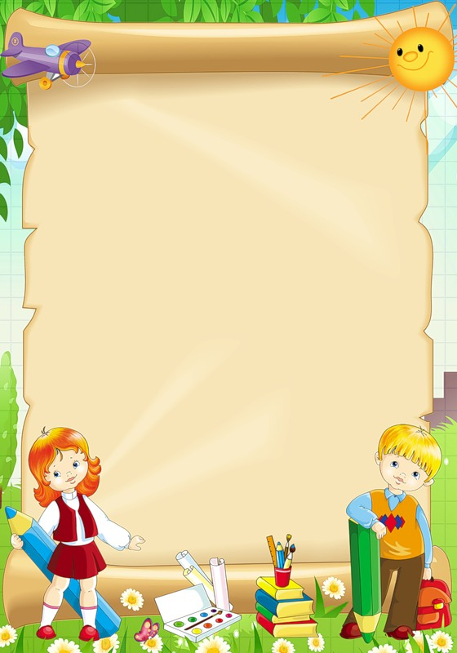
СЕТКА НОД
В СТАРШЕЙ ГРУППЕ «ЗВЁЗДОЧКИ»

Понедельник | - Развитие речи  - Рисование  - Музыка
Вторник | - Окружающий мир  - Лепка/аппликация  - Физическая культура (на улице)
Среда | 1. Формирование элементарных математических представлений  2. Музыка
Четверг | 1. Развитие речи  2. Физическая культура
Пятница | 1. Рисование  2. Физическая культура
 | 25 мин.

